Youhou 油猴脚本项目
这是一个使用 Vite 构建油猴脚本和公共工具包的项目。

环境准备
pnpm install

项目结构
src/ ├── scripts/ │ ├── watch-input/ │ │ ├── index.js # 油猴脚本入口和 UserScript 元数据 │ │ └── features/ # watch-input 的具体功能 │ └── webhook-test/ │ ├── index.js # 油猴脚本入口和 UserScript 元数据 │ └── features/ # webhook-test 的具体功能 ├── utils/ # 可复用的公共工具 │ ├── GamepadController.js │ ├── sayHello.js │ └── index.js └── a/ └── b/ # 其他测试脚本
每个油猴脚本都应该有独立的目录和 index.js 入口。入口文件顶部保留 Tampermonkey 元数据，例如 // ==UserScript==、@match、@grant 和 @require。具体业务放在 features、services 或 ui 目录中；多个脚本共用的无副作用代码放到 utils 或 shared 中。

构建命令
# 构建公共 YHUtils 工具包 pnpm build:utils # 构建 watch-input 等 @require 脚本，使用压缩配置 pnpm build:yhscript # 构建当前 raw 配置指定的油猴脚本，不压缩 pnpm build:yhscript:raw # 监听脚本变化并持续构建 pnpm watch:yhscript
构建产物位于 dist/<脚本名>/index.js。当前 raw 构建输出为 IIFE，能够把依赖和业务代码放进同一个立即执行函数，避免顶层变量污染页面或其他脚本。

切换 raw 构建脚本
编辑 vite.config.yhscript.raw.js，只需要修改这两个变量：
const dirName = 'watch-input'// const dirName = 'webhook-test'const entry = `src/scripts/${dirName}/index.js`const outDir = `dist/${dirName}`
例如构建 webhook-test 时：
const dirName = 'webhook-test'// const dirName = 'watch-input'
然后执行：
pnpm build:yhscript:raw

raw 构建特点
vite.config.yhscript.raw.js 用于需要保留油猴元注释信息的源码可读性的油猴脚本：
- minify: false：不压缩代码
- treeshake: false：不主动删除未使用代码
- formats: ['iife']：将脚本和依赖包在 IIFE 中
- 构建后自动恢复 UserScript 元数据
- emptyOutDir: false：不清空整个输出目录，只更新生成的同名文件
- 自动删除或修改代码之外的内容不会影响油猴元数据

公共工具包和 @require
先构建公共工具包：
pnpm build:utils
然后在油猴入口中使用 @require：
// @require https://xuejiangping.github.io/youhou/dist/utils/yh-utils.umd.cjs
使用 @grant GM_xmlhttpRequest 时，确保公共工具包或脚本运行环境已经提供对应的油猴 API。

通过 Greasy Fork 同步脚本
以 webhook-test 为例，先构建 raw 脚本：
# 编辑 vite.config.yhscript.raw.js，将 dirName 设置为 webhook-test pnpm build:yhscript:raw
构建完成后，将 dist/webhook-test/index.js 推送到 GitHub 的 main 分支。该文件的 raw 地址为：
https://raw.githubusercontent.com/xuejiangping/youhou/main/dist/webhook-test/index.js
在 Greasy Fork 的脚本管理页面中：
- 打开“代码同步”或“源代码同步”设置。
- 将上面的 raw 地址粘贴到脚本代码来源 URL。
- 首次配置时选择“手动”同步并执行一次同步，确认脚本名称、版本和 UserScript 元数据显示正确。
- 确认无误后，将同步方式改为“自动”或“Webhook”。
每次发布前都应先构建，再提交并推送产物：
pnpm build:yhscript:raw git add dist/webhook-test/index.js git commit -m "build webhook-test" git push origin main

Webhook 自动同步示例
选择 Greasy Fork 的“Webhook”同步方式后，按照页面显示的 Webhook 地址配置 GitHub 仓库：
- 打开 GitHub 仓库的 Settings > Webhooks，点击 Add webhook。
- 将 Greasy Fork 提供的 Webhook 地址填入 Payload URL。
- Content type 选择 application/json，事件选择仅推送 Push events。
- 如果 Greasy Fork 页面提供了 Secret，将同一个 Secret 填入 GitHub；否则保持默认设置。
- 保存后向 main 分支推送 dist/webhook-test/index.js，再回到 Greasy Fork 查看同步结果。
Webhook 只负责触发 Greasy Fork 检查代码，脚本内容仍然来自上面的 raw 地址。因此仓库中的文件路径、分支和 Greasy Fork 配置必须保持一致。可以先在 GitHub 的 Webhook 页面使用 Recent Deliveries 检查请求是否成功，再在 Greasy Fork 管理页面确认版本已更新。

Greasy Fork 配置截图
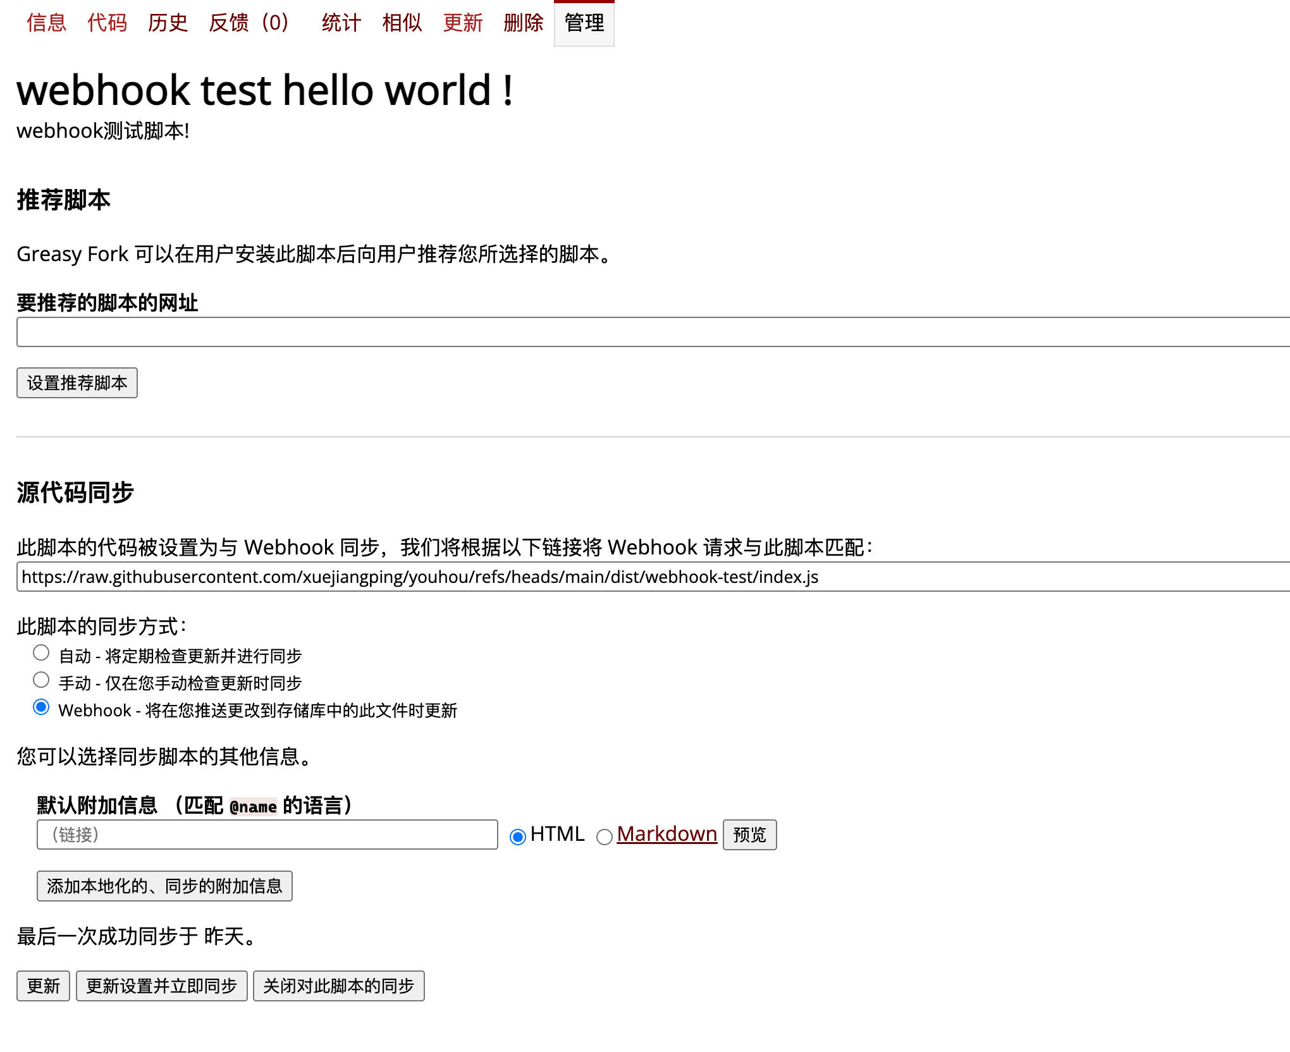

部署命令
以下命令会构建、提交并推送 Git 变更，请确认远程仓库和 Git 状态后再执行：
pnpm deploy:utils pnpm deploy:yhscript pnpm deploy:yhscript:raw

